工作资料妥善保存
东大老干部信息
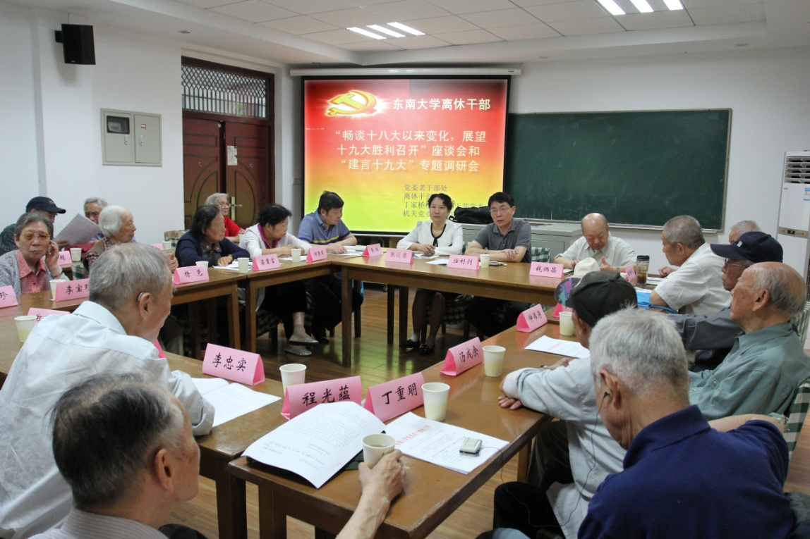
2017年第1、2合并期（总第66期）
2017年6月18日
主办：东南大学党委老干部处
网址：http://lgbc.seu.edu.cn
公众微信号：laoganbuchu

目 录
●工作简讯 东南大学党委书记易红春节前夕为百岁抗战老兵贺立德祝寿
校西三支部举办迎新春茶话会
老同志为总务处后勤人员写春联
东南大学党委副书记任利剑节前看望离休老同志
东南大学召开校情通报会
东南大学丁家桥校区青石村社区大学生志愿者在行动
青石村社区与东南大学老干部处联合组织社区离退休
党员前往六合参观社会主义教育基地
东南大学为百岁抗战老干部杨俊祝寿
●主题活动 东南大学“畅谈十八大以来变化、展望十九大胜利召开”
系列活动之“畅谈十八大、喜迎十九大、庆祝建校115周年”
书画摄影展
东南大学“畅谈十八大以来变化、展望十九大胜利召开”
系列活动之“畅谈十八大以来变化，展望十九大胜利
召开”座谈会和“建言十九大”专题研讨会
东南大学参加教育部组织的“老干部建言十九大座谈会”
和“组织老干部建言十九大经验交流会”
东南大学“畅谈十八大以来变化、展望十九大胜利召开”
系列活动之老同志体验美好生活，考察议谈发展变化
●关 工 委 东南大学召开2017年关工委工作会议
关于开展东南大学“二级关工委工作常态化建设巩固
提高”活动的通知
东南大学二级关工委工作常态化建设巩固提高基本要求
●诗林漫步 喜迎党的十九大
与原地形专业二四、二五班校友聚会
●生命园地 怎样选择老年公寓

● 工作简讯

东南大学党委书记易红春节前夕为百岁抗战老兵贺立德祝寿

1月4日上午，东南大学党委书记易红来到101岁的抗战老兵贺立德家中，为他祝寿。老干部处处长张俊琴、党办副主任赵会泽、东南大学离休干部党委副书记张楠等陪同探访。101岁的贺立德老人思路清晰、声音洪亮，他向易红书记表达了对校领导的感激之情。他说，学校正在创建世界一流大学，各方面的工作都取得了非常大的进步，他作为东大的离休老同志感到非常欣慰，祝愿东大的明天更加美好。易红书记向贺立德老人递上祝寿的生日蛋糕，向他的家人详细了解他的生活起居和健康状况，衷心祝愿他生日快乐、新年快乐。易红书记拉着贺老的手与他亲切交谈，感谢贺老为东南大学发展打下的坚实基础以及长期以来的关心支持，对他百岁高龄仍然热爱学校、心系学校发展的精神表示钦佩，并且表示全体东大人都会为了学校争创“双一流”大学的共同目标努力工作，做出了成绩再来向他老人家汇报。临行时，易红书记再三叮嘱他要好好保重身体，明年大家还来为他祝寿。
校西三支部举办迎新春茶话会
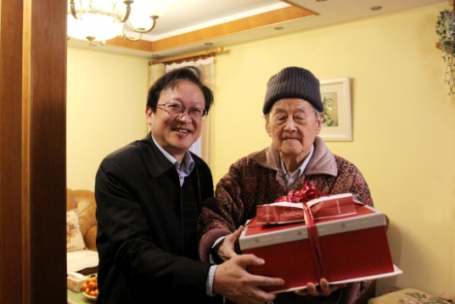
易红书记为贺立德祝寿 摄影 芦颖

（党委老干部处 芦颖）

2017年1月 17日上午9:30，东南大学离休干部党委校西三支部在校西老干部活动室举行迎新春茶话会。离休党委书记钱炳昌、副书记张楠，老干部处处长张俊琴和处部分工作人员应邀参加了会议。
茶话会现场，彩灯高挂，喜气洋洋，支部活动室的大门上张贴着 “天增岁月人增寿，春满乾坤福满门”的大红对联，预示着老同志对人生岁月的美好祝愿。会议由支部副书记商宣球主持，商宣球老师高亢的话语，精炼的祝词博得了大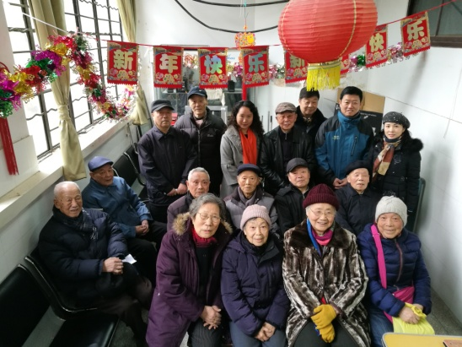家的阵阵掌声；张俊琴处长充满深情的话语，让与会的老同志深切地感受到老干部处全体工作人员对他们的祝福与关怀；与会的离休党委书记钱炳昌以及处工作人员相继发言，把新年的祝福与问候送达给老同志；接着，支部书记钮绳武致词，他希望老同志在新年来临之际健康、快乐、有为地安度晚年；最后，老同志们相继踊跃发言，为国家的繁荣感到欢欣，也为党和国家及学校对老同志的待遇感恩知足。
与会人员合影 摄影 芦颖
快乐、祥和、充满欢声笑语的茶话会在一曲《没有共产党就没有新中国》的歌声中圆满结束。每位老同志的脸上都挂满幸福的笑容，老干部处全体工作人员衷心祝愿所有老同志：阖家幸福，健康长寿！
（校西三支部）

老同志为总务处后勤人员写春联

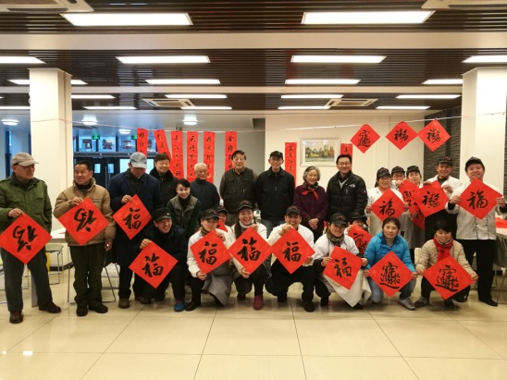1月19日上午，东南大学“老同志书画进校园进家庭”系列活动在四牌楼沙塘园教工食堂举行，老干部处组织江苏老年书画研究会东南分会的老书法家们为总务处沙塘园食堂的师傅们现场写春联，送祝福，沙塘园内人头攒动，热闹非凡，餐桌当作书案，祝福写进春联，江苏老年书画研究会东南分会会长赵瑞林和陈永棣、王忠、朱宏仪老师热心、精心地为师傅们书写春联，并且根据师傅们的需求和喜好书写不同内容的春联。有的师傅说，我今年搬了新家，有没有搬家的春联呢？有的问，过年我家要娶媳妇，可以帮我多写几个大双喜吗？有的说，我想祝家中平安富贵，年年发大财。东大幼儿园党支部书记张萍说，我受幼儿园老师们委托来订30副春联……四位老书法家对大家的要求有求必应，不一会儿，一幅幅对联就挂满了大厅，一张张福字握在了每个人手中。师傅们喜笑颜开地说，在东大打工，虽然没回到家乡，就提前感到了家庭般的温暖和喜气洋洋的节日气氛。老同志用他们的书画，传承中华美德，弘扬正能量。
老同志与后勤人员合影 摄影 芦颖
（党委老干部处 芦颖）

东南大学党委副书记任利剑节前看望离休老同志

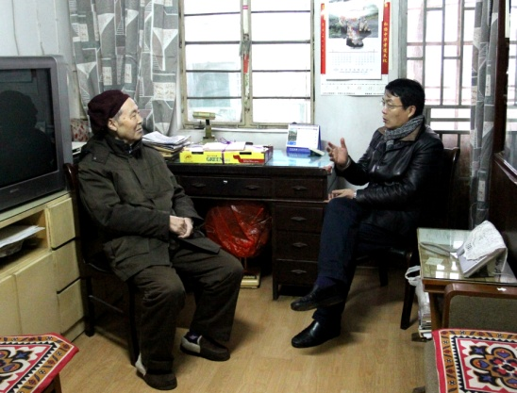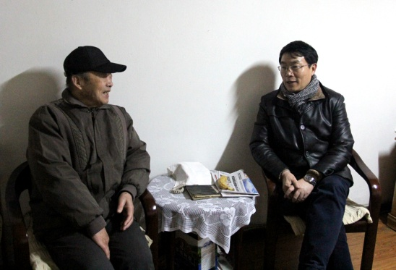1月19日下午，东南大学党委副书记任利剑在老干部处领导和同志们陪同下，分别登门来到东南大学离休干部党委书记钱炳昌和丁家桥离休干部党委书记方明宇家中，了解他们的健康情况和生活状况，并向他们致以新春的问候。两位离休干部党委书记分别讲述了2016年的党建工作以及围绕纪念红军长征胜利80周年开展的系列活动，并谈了2017年的工作打算，他们在谈话中特别感谢多年以来东南大学党政领导对老同志的关心，感谢老干部处领导和同志们几十年如一日对老同志的服务。任利剑副书记指出，离休老干部是党和国家的宝贵财富，他们为党和人民的事业工作了一辈子、奋斗了一辈子、辛苦了一辈子，照顾好老同志晚年生活，在政治上尊重、思想上关心、生活上照顾、精神上关怀老同志是我们义不容辞的责任。他还希望老同志们在保证身体健康的前提下，继续发挥政治优势、经验优势、威望优势，一如既往地关心、支持学校的各项工作，为东南大学双一流建设出谋划策、添砖加瓦。
任利剑书记看望方明宇 摄影 芦颖
任利剑书记看望钱炳昌 摄影 芦颖
（党委老干部处 芦颖）

东南大学召开校情通报会

1月20日上午，东南大学在四牌楼校区春晖堂和丁家桥校区老干部活动室召开离退休老同志校情通报会，东南大学党委常务副书记刘波、副书记任利剑，东南大学校长助理、中大医院党委书记刘乃丰、丁家桥校区党工委书记张立武、东南大学医学院党委书记谭东伟等出席了通报会，大会由老干部处处长张俊琴主持。
首先，请老同志观看了《2016年东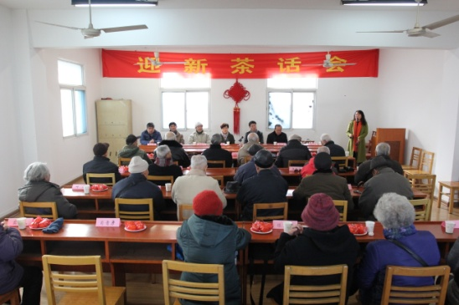南大学新闻集锦》电视片，接着，东南大学党委常务副书记刘波从干部工作、学科建设、师资队伍、人才培养、科研创新、国际合作、学生工作等八个方面回顾了东南大学一年以来学校领导班子带领全体师生员工，以“五大发展理念”引领学校发展，进一步加强办学顶层设计，实施“十三五”事业发展规划及六大支撑计划，启动“双一流”建设，全面深化综合改革，大力推动“人才强校”战略，学校各项事业发展取得新进展，和谐校园建设取得新成效。她指出，2016年是学校“十三五”事业发展的开局之年，2017年是我们推进“十三五规划”、全面深化综合改革和加快“双一流”建设的关键一年，让我们继续贯彻落实习近平总书记系列重要讲话精神，深入开展“两学一做”工作，从严治党，进一步巩固我们的建设成果，以开拓创新的决心，奋发进取的斗志，共同推进世界一流大学建设，共创东南大学美好的明天！
东南大学召开校情通报会 摄影 芦颖
东南大学党委副书记任利剑向在座的老同志们提前致以新春的问候，祝他们身体健康、家庭和睦、老有所乐、万事如意！东南大学校长助理、中大医院党委书记刘乃丰在发言中简要介绍了东南大学医学院和中大医院2016年所取得的成绩，并表示中大医院将在2017年继续为老同志们做好医疗保健工作。老干部处处长张俊琴表示，全处人员用心用情用力做好老干部工作，并祝他们新年快乐、阖家幸福！
（党委老干部处 芦颖）

东南大学丁家桥校区青石村社区
大学生志愿者在行动

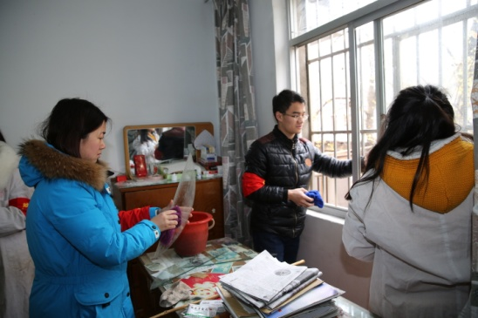阳春三月，青石村社区联合东南大学老干部处组织辖区大学生开展志愿者社区公益服务活动。来自东南大学的公共卫生系的八名大学生志愿者来到青石村社区的困难老人家庭，为他们提供卫生大扫除服务。
志愿者为老同志打扫卫生
同学们两两分组，为社区四户困难家庭大扫除。同学们撸起袖子、挥起扫帚，满怀热情的参与到志愿活动过程中。今后每周末东南大学的志愿者们都将在青石村社区定期开展志愿服务，丰富服务项目，为更多的孤寡老人、困难居民提供志愿服务。
(党委老干部处 熊园园)

青石村社区与东南大学老干部处联合组织社区离退休党员前往六合参观社会主义教育基地

2017年4月13日，晴空万里，青石村社区与东南大学老干部处联合组织社区离退休党员前往六合参观社会主义教育基地。老干部处处长张俊琴参加了这次党日活动。
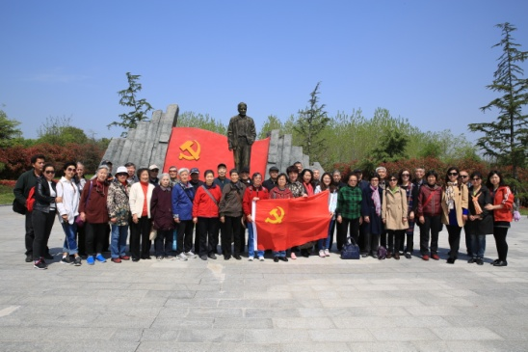全体党员在六合的第一站是南京市六合县竹镇革命烈士陵园。南京市六合县竹镇革命烈士陵园，是一座新建的烈士陵园，在这里安放200多名竹镇烈士遗骸，其中有姓名的烈士148名，无姓名的烈士近80名。1941年3月，日寇为了消除心腹之患，调集南京，六合一千多名日伪军向我新四军第五支队驻地六合县竹镇疯狂扫荡，此后又多次向竹镇发动进攻。在竹镇抗日民主政府的领导下，在广大人民的支援下，新四军和游击队协调配合，英勇作战，一次又一次击败敌人，取得胜利。多年来，竹镇人民无限思念在抗日战争，解放战争期间英勇牺牲的革命烈士，将六合县竹镇革命烈士陵园重修一新。
全体党员合影
烈士陵园内松柏苍翠，雄伟的革命烈士纪念碑高高耸立。东南大学老干部处张俊琴处长，青石村社区书记，主任及全体离退休党员向革命烈士献上了鲜花，大家集体向革命先烈肃立默哀并合影留念。随后，参加祭扫活动的全体人员共同参观了烈士陵园，瞻仰革命先烈们的光辉业绩，追忆烈士们走过的足迹。大家纷纷表示，这次祭扫活动，让自己接受了一次生动的革命传统和爱国主义教育，更加激发了自身的爱国热情，今后必将勤奋工作，为江苏经济社会发展贡献力量。
(党委老干部处 熊园园)

东南大学为百岁抗战老干部杨俊祝寿

5月3日上午，东南大学党委副书记、纪委书记任利剑同志来到百岁抗战老干部杨俊同志家中，为他庆祝百岁寿辰，党委老干部处处长张俊琴同志和东南大学离休干部党委副书记张楠同志陪同一起前往。
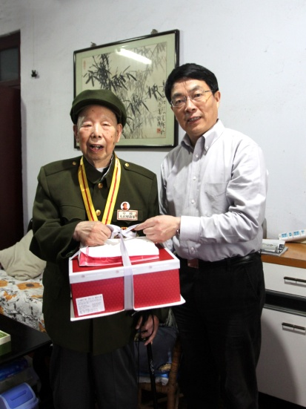杨俊同志1937年就参加了八路军，今年是中国人民解放军建军90周年，迎来他的百岁寿辰，他感到非常荣耀，刻意穿上了老式军装，还把十余枚奖章挂在胸前。从艰苦卓绝的抗日战争一路走来的杨俊同志，在1978年任南京工学院（东南大学前身）任党委副书记、副院长之前，一直从事着与军队、国防建设相关的科研与领导工作，曾在洛阳总参的空空导弹研究所即洛阳第六研究院十二所（简称612所）工作，参与研制导弹武器装备。还曾在中国航空研究院631所，参与研究飞机上应用的计算机，为我国的军事发展做出过巨大贡献。他与中国人民解放军有着深厚的情谊。坚持读书看报习惯的杨老得知河北雄安新区建区的新闻，还向任利剑同志回忆起抗战胜利后他参加解放容城（雄安新区）的战斗经历。百岁老人杨俊精神矍铄、思路清晰、语言流畅、声音不疾不徐，睿智的眼神中透露着一位中国共产党员和革命军人的刚毅。任利剑同志向杨俊同志赠送了生日蛋糕、百
任利剑书记为杨俊祝寿 摄影 芦颖

岁寿星像以及由东南大学书画学会制作的巨幅的写有“寿”字的书法作品，代表东南大学为杨俊同志祝寿。任利剑同志向杨俊同志的子女详细了解他的饮食起居和身体状况，叮嘱他保重身体，安享晚年。
（党委老干部处 芦颖）

●主题活动
东南大学“畅谈十八大以来变化、展望十九大胜利召开”系列活动之
“畅谈十八大、喜迎十九大、庆祝建校115周年”
书画摄影展

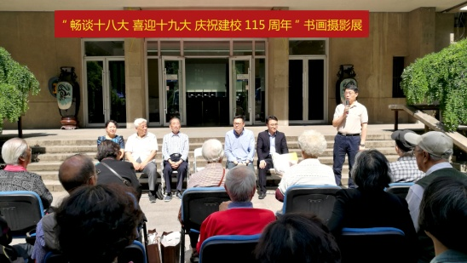5月24日上午，东南大学在四牌楼校区新图书馆前的国旗广场召开了“畅谈十八大、喜迎十九大、庆祝建校115周年”书画摄影展开幕式。本次活动由东南大学老干部处、东南大学关心下一代工作委员会以及东南大学离退休协会共同主办，其主旨为“传承中华文明、激励青年成长、创建和谐校园、发挥老同志正能量、关心下一代成长”。东南大学党委副书记任利剑、东南大学离休干部党委书记钱炳昌、东南大学离退休协会理事长龚乐年、江苏省老干部书画研究会东南分会会长赵瑞林以及离退休老同志、校内外书画爱好者、在校大学生参加了开幕式。开幕式由东南大学党委老干部处处长张俊琴主持。
东南大学举办书画摄影展 摄影 芦颖
任利剑书记在讲话中指出，这次活动体现了我校离退休老同志对党、对国家、对人民的热爱之情，对社会的责任感，以及对东南大学的深厚情谊。书法和绘画是我国的文化瑰宝，书画作品展以其深厚的文化底蕴、积极向上的内容、丰富多彩的表现形式为东南大学校园文化建设增添了色彩，为东南大学115周年校庆和迎接党的十九大胜利召开献了份大礼。为此，他代表学校党委和行政，对所有作者以及参加开幕式的老同志和同学们表示衷心的感谢，对于这次展览的如期举行表示衷心的祝贺。最后，任利剑书记宣布东南大学“畅谈十八大、喜迎十九大、庆祝建校115周年”书画摄影展开幕。
龚乐年教授在发言中赞扬我校离退休老同志用心、用情、用爱来表达他们对党、对国家、对人民的无限热爱，他认为这次书法摄影展反映出我校老同志在践行社会主义核心价值观，弘扬正能量方面所起的作用与担当，他希望有更多的老同志加入书画与摄影队伍，让老同志的晚年生活更丰富、更健康、更幸福。赵瑞林会长分享了书法带来的人生快意，“丹青绘真情，翰墨写春秋，缕缕墨香，浓浓蕴意，悠悠意境，雅雅情怀”，他表示愿意尽自己所能为弘扬书法艺术做贡献。摄影作者代表孔宪中老师也代表广大摄影爱好者发了言。
参加开幕式的领导、老同志和同学们分别观看了校园中央大道两侧的书画摄影展板以及在校友会堂老干部处大厅的书法绘画作品。本次展览共展出书画作品90余幅，摄影作品180幅。书画作品题材包括写意山水、花鸟、工笔画，此外还有篆刻、漫画等；摄影作品题材包括自然风光、人物、花鸟、城市景观和特色建筑等，描绘了祖国的大好河山，讴歌了十八大以来的改革成果，赞美了幸福美满的生活，表达了对东南大学115周年生日的祝贺。书画爱好者们相聚在展厅进行现场切磋交流，收获良多。参加这次开幕式的土木学院2016级硕士第三和第五党支部的志愿者说，能参加这样的活动让他们受益匪浅，离退休老教师们苍劲有力的书法、妙手丹青的国画，让他们由衷的感动和钦佩。老前辈们对生活的热爱，对人生的追求感染着他们，他们表示要学习老前辈身上的宝贵精神，奋发图强，积极进取，早日成为祖国需要的人才，为中华民族的伟大复兴做贡献。
（党委老干部处 芦颖）

东南大学“畅谈十八大以来变化、展望十九大胜利召开”系列活动之
“畅谈十八大以来变化，展望十九大胜利召开”
座谈会和“建言十九大”专题研讨会

6月7日，东南大学党委老干部处在校友会堂二楼活动室召开“畅谈十八大以来变化，展望十九大胜利召开”座谈会和“建言十九大”专题研讨会。东南大学党委副书记、纪委书记任利剑，离休干部党委书记钱炳昌、老干部处处长张俊琴、副处长胡建人、老干部处党支部全体党员和二十余名离休老干部共同出席了会议。大会由东南大学离休干部党委副书记张楠主持。
任利剑副书记在讲话中指出，正值东南大学建校115周年校庆月中，我校根据《教育部办公厅关于在直属高校、直属单位离退休干部中开展“畅谈十八大以来变化、展望十九大胜利召开”活动的通知》以及江苏省《关于在全省离退休干部中深入开展“畅谈十八大以来变化、展望十九大胜利召开”主题活动和“建言十九大”专题调研的通知》文件精神举行今天这个座谈会意义重大。他首先代表学校的党委、行政和广大师生员工感谢广大在座的老干部还有因为种种原因没能到会的老干部，对学校的建设和发展做出的不可替代的贡献。今天这个座谈会的主题说明了党中央对于老同志在国家建设发展中作用的高度重视，老同志克服年老、体弱、路远等困难前来参加座谈，体现了老同志对党的事业高度负责的精神，值得晚辈们学习。离退休干部是党和国家的宝贵财富，他希望老同志在行有余力的前提下继续关心国家和学校的建设和发展，充分发挥自身的政治优势、经验优势、威望优势，在思想政治建设、舆论宣传引导、优良传统传承、社会风气净化等方面积极发声、扶正祛邪，为党的十九大建言献策，为学校“双一流”建设出谋划策，为维护大局多做贡献，为党的事业增添正能量。
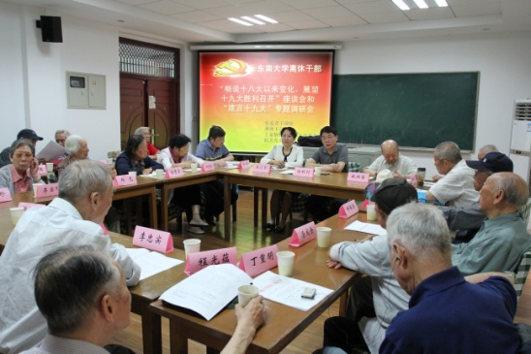任利剑副书记的讲话获得在场人员热烈的掌声。广大老同志围绕“畅谈十八大以来变化，展望十九大胜利召开”和“建言十九大”的主题积极踊跃发言。离休干部党委书记钱炳昌等老同志在发言中一致认为，党的十八大以来，在以习近平同志为核心的党中央坚强领导下，党和国家各项工作取得了重大进展，以习近平主席为核心的党中央提出了治国理政的新理念新思路新战略，统筹推进“五位一体”总体布局和协调推进“四个全面”战略布局，党和国家各项工作取得新的重大进展，特别是全面从严治党、反腐倡廉工作取得了巨大成效。广大老干部对十八大以来党中央从严管党治党和作风建设的一系列新措施、新气象交口称赞，同时对我校从严管党治校的新变化、新成效给予肯定。 老同志在赞扬以习近平同志为核心的党中央有能力、有魄力的同时，也希望能进一步加强党的思想建设。
“畅谈建言”活动现场 摄影 芦颖
座谈会气氛十分热烈，与会老同志结合亲身经历及所见所闻畅所欲言，充分表达了对党的路线方针政策的坚决拥护，对十八大以来改革成果的大力肯定，展示了老同志珍惜光荣历史、不忘革命初心、永葆政治本色的可贵品质以及以实际行动积极为党和人民的事业增添正能量的可贵品质。
（党委老干部处 芦颖）

东南大学参加教育部组织的“老干部建言十九
大座谈会”和“组织老干部建言十九大经验交流会”

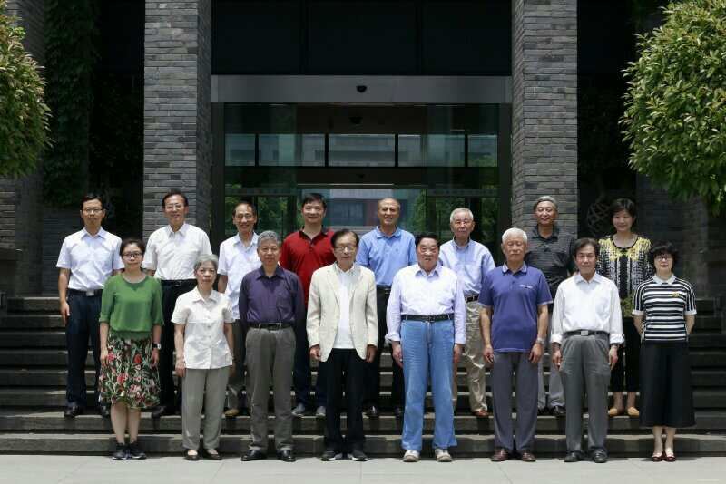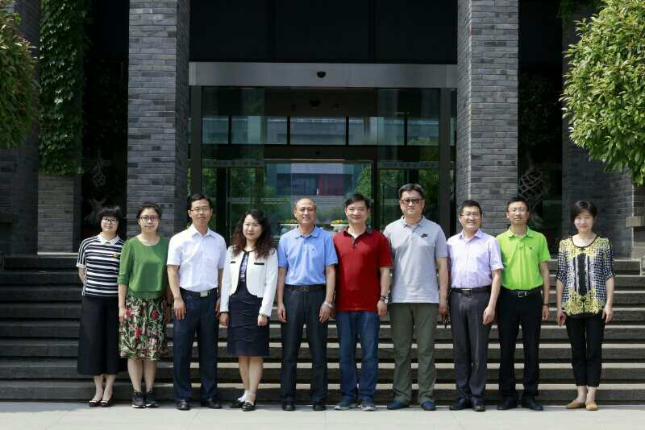6月9日，教育部离退休干部局在南京大学仙林校区组织举办了“老干部建言十九大座谈会”和“组织老干部建言十九大经验交流会”。教育部离退休干部局巡视员彭兴颀、组织人事处副处长李海瑞等多名领导出席了会议，东南大学、南京大学、河海大学、南京农业大学、中国药科大学的离退休部门的领导以及
参 会 人 员 合 影

离退休干部代表进行了座谈和交流活动。会上，我校离休干部钮绳武和退休干部刘歧山和来自五所高校的离退休干部代表分别发言，畅谈十八大变化发展，建言十九大。我校老干部处处长张俊琴与另外四所高校的离退休部门领导交流了组织开展“畅谈建言”活动的情况。
（党委老干部处 芦颖）

东南大学“畅谈十八大以来变化、展望十九大胜利召开”系列活动之
老同志体验美好生活，考察议谈发展变化

在扎实开展“畅谈十八大以来变化、展望十九大胜利召开”的正能量活动中，6月12日，老干部处组织老同志们到天乐湖养生养老社区进行考察议谈，感受社会主义新农村的发展变化，体验天乐湖的生态环境和齐全的养生养老模式。
天乐湖养生养老社区地处扬州西郊300平方公里绿色生态带，突出“生态水源、有机种植、温泉疗养”等特点，以休闲、旅游、生态为特点，集休闲度假、体育运动、娱乐健身、商住会议于一体，是一个集度假、养生、养老、护理、康复、医疗为一体的大型综合养老社区。社区内即将入驻的苏北（三甲）医院天乐湖护理员为社区居民提供日常医疗、体检、化验、养老、保健、康复、理疗、救护等服务。2016年3月CCTV-4中文国际频道《走遍中国》栏目播出的《旅居养老.乐在途中》节目，详尽介绍过天乐湖优美的生态环境和齐全的养生养老配套设施。
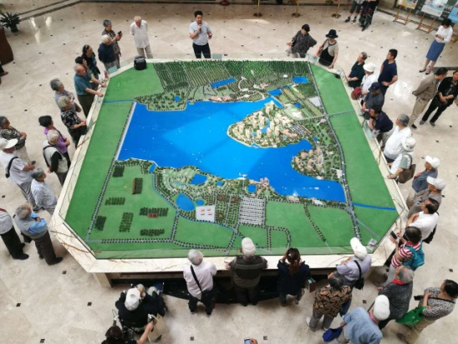经过一个多小时的车程，老同志们来到天乐湖养生养老社区，这里的工作人员为老同志们介绍了这里的环境、交通、发展前景和规划，并带领大家到项目一期养心岛和二期养生岛进行参观，还入户参观了三种套型的老年公寓室内设施。中午，老同志们体验了由这里的生态农场、牧场提供食材制作的营养午餐。老同志们对这里的优美环境和新鲜的空气赞不绝口，并对有机蔬菜种植兴致盎然。当天，恰逢在老干部处工作25年的车一刚老师的60岁生日，老干部处处长张俊琴专门向餐厅的工作人员为他点了一碗寿面，老同志和工作人员一起分享这碗寿面，一起为他祝寿，气氛非常活跃。临行时，社区工作人员为每位参观者赠送了一份生态农场种植的有机蔬菜。
养老社区工作人员在讲解社区环境
摄影 芦颖
参观活动让老同志们亲身体验到十八大以来养老事业的发展变化，他们耳闻目睹，深受鼓舞、倍感欣慰。党和政府对我国人口老龄化进程加剧的问题非常关注，个性化养老机构为老同志了解多元化养老模式、合理运用社会养老资源解决养老问题提供了有效帮助。老同志们为能充分享受国家的发展成果而对党和政府表示由衷的感激，也对老干部处的精心组织和安排表示满意。使老同志感受十八以来发展变化，为十九大胜利召开创造和谐氛围。
（党委老干部处 芦颖）

- 关 工 委
东南大学召开2017年关工委工作会议

5月12日上午，东南大学在四牌楼校区召开2017年关工委工作会议。党委副书记、校关工委主任郑家茂，校关工委常务副主任吴介一，副主任钱炳昌、龚乐年，常务副秘书长张楠，副秘书长胡建人以及各二级校（系）关工委副主任、秘书参加了大会。大会由关工委秘书长张俊琴主持。
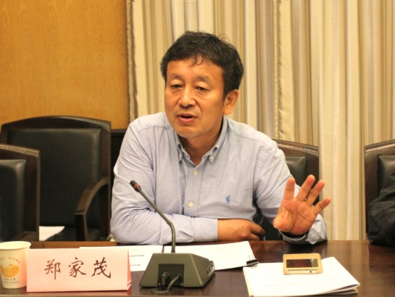郑家茂副书记在讲话中指出，今年，东南大学关工委的工作要紧紧围绕学校“立德树人”的根本任务，结合东南大学“十三五”规划和“双一流”大学建设目标，充分发挥“五老优势”，深入学习、贯彻、落实全国高校思想政治工作会议和习近平总书记重要讲话精神，坚持把“立德树人”作为中心环节，坚持以马克思主义为指导，全面贯彻党的教育方针，把思想政治工作贯穿教育教学全过程，工作中遵循“因事而化、因时而进、因势而新”的方法，引导学生做到四个“正确认识”，坚持四个“自信”，坚持不懈培育和弘扬社会主义核心价值观，引导学生成为社会主义核心价值观的坚定信仰者、积极传播者、模范践行者，推动东南大学关心下一代工作创新发展，为促进青年学生和青年教师健康成长助力。郑家茂副书记还就“畅谈十八大以来变化、展望十九大胜利召开”活动、院（系）关工委工作常态化建设合格单位考核工作以及如何巩固关工委品牌成效，继续开展有特色、有创新的活动以及如何筹备2018年全国教育系统关工委工作片会进行了指导。最后，他代表学校感谢关工委老同志对学校工作的支持，并祝他们身体健康。
郑家茂主任指导关工委工作
摄影 芦颖
校关工委常务副主任吴介一传达了2017年全国教育关工委领导干部培训班的会议精神，校关工委副主任龚乐年就近期开展的工作如何融入“畅谈十八大以来变化、展望十九大胜利召开”主题做了指导，秘书长张俊琴布置了东南大学关工委今年的重点工作。
（东南大学关工委办公室 芦颖）

关于开展东南大学“二级关工委工作常态化建设巩固提高”活动的通知

各学院（校区）关工委：
为进一步巩固提高二级关工委工作常态化建设成果，全面提升我校关心下一代工作常态化建设水平，经校关工委常委会研究决定,组织开展“二级关工委工作常态化建设巩固提高”活动。现将有关事项通知如下：
一、活动要求
1、凡已通过关工委工作常态化建设考核合格的各二级关工委，可申报二级关工委工作常态化建设巩固提高奖。
2、拟设“二级关工委工作常态化建设巩固提高奖”2-3 个。
二、活动安排
1. 学习对照、制定计划。各二级关工委召开新学期工作会议，组织学习《常态化建设巩固提高基本要求》，逐条对照，针对不足，制定整改措施和开展活动的计划。
2、交流探讨、期末检查。校关工委将在 10 月中旬，召开推进二级关工委常态化建设巩固提高工作研讨会；并在 12 月中旬开展期末检查和提出下学期的工作要求。
3、自我评议、申报材料。2017 年 5 月各二级关工委应围绕“班子构成、领导重视、融入水平、制度建设、主体作用、条件保障、搭建平台、创新特色、宣传报道、工作实效”等 10 个方面，认真总结自被评为常态化建设合格单位以来所做的工作，在分析对照的基础上确定准备申报材料，申报工作于 10 月 31 日结束，逾期不再受理。
4.阶段总结、评审表彰。在二级关工委自我评议、申报材料的基础上，校关工委将对活动进行阶段总结，并在 2017 年11月，组织专家组根据申报材料进行评议和审核。经学校关工委常委会确认后，公布获奖名单并颁奖。
三、申报材料要求
每个申报单位提供一套申报材料，包括：①申报表（纸质一份，同时发送电子稿）；②事迹材料（纸质一份，紧扣主题，突出重点，5000 字以内，专家组评审用）；③证明材料（纸质一组，少而精，不退还，可复印，专家组评审用）。
申报表的电子稿发送校关工委工作邮箱：dndxlgbc@163.com
附件：1.东南大学二级关工委常态化建设巩固提高基本要求
2.东南大学关工委常态化建设巩固提高奖申报表

东南大学关心下一代工作委员会
2017年 5月 9 日
附件1：
东南大学二级关工委工作常态化建设巩固
提高基本要求

1、班子构成：二级关工委由本单位党委书记兼任关工委主任、副主任由党委副书记和一名老同志担任，秘书长由团委书记或学工办主任担任，总人数不少于 7 人并相对稳定，其中退休老同志（含 55 岁以上临近退休的老同志）不少于 3 人并尽可能相对年轻。
2、领导重视：学院党委每年召开一次会议，研究决定关工委工作中的重要问题，提出指导性意见。在职关工委主任、副主任热爱关心下一代工作，主动积极支持关工委，在工作指导和为关工委排忧解难等方面，有思路、有行动、有实招、有成效。
3、融入水平：关工委工作纳入学院党政工作运行轨道，与其他工作统筹安排，一起部署、一起检查、一起总结、一起考核。二级关工委工作的重要文件和工作要点以党委名义印发。
4、制度建设：关工委有比较完善的工作制度，并能坚持执行，尤其能坚持日常办公制度（每月一次办公例会制度和学习制度、每学期一次的关工委全体委员会议制度）以及会议记录、档案管理等规章制度。
5、主体作用：能充分发挥“五老”优势，积极组织、指导老同志参与对大学生社会主义核心价值观主题教育、党、团工作和校风、教风、学风建设；参与心理健康教育和心理疏导工作；参与教学督导、“传帮带”青年教师工作。
6、条件保障：二级关工委有必要的办公场所和办公条件及相应的工作运行保障。
7、搭建平台：能整合老同志资源、社会资源、校友资源，建立“资源菜单；”搭建适合本单位实际的关工委工作平台；组建能够发挥一定专长老同志作用的工作小组等。
8、创新特色：根据关工委任务，围绕学院的中心工作，在工作理念、方法、载体和机制上不断创新；依托校关工委三大平台，结合学院实际，形成有本单位特色的工作品牌。
9、宣传报道：关工委有专人分管宣
传报道工作；信息报道及时，且数量较多，基本达到校关工委提出的每月向校关工委网站投送 1—2 篇通讯稿的要求。
10、工作实效：关工委工作在围绕学院中心工作、培养大学生和青年教师成长成才方面发挥了积极的配合补充作用，取得一定成效，受到师生和老同志的肯定。
附件2：
东南大学“关工委工作常态化建设巩固提高奖”
申 报 表
申报单位名称（公章）：
主任 |  | 副主任
委员 |  | 秘书
秘书

合格认定时
主要
措施
40分
巩固
主要
措施
20分
提高
主要
措施
30分
创新
项目
10分
自评
得分
说明：
1.申报表是评审组在评审时审阅的主要材料。“主要措施”请采用写实的方法，一目了然，简明扼要。
2.申报表电子文档发送我委秘书处邮箱：dndxlgbc@163.com
- 诗林漫步
喜迎党的十九大
离休老干部 钮绳武
金秋北京，传喜讯，国人切盼。十九大隆重盛会，宏猷再现。锦上添花万民喜，山河欢腾随心愿。携起手共攀新高峰，志向远。
戒骄奢，戒晏安，不怠惰，不自满。须旭夜匪懈，埋头苦干。一带一路谋共有，四个全面求发展。看今朝中华逢盛世，国人赞。
与原地形专业二四、二五班校友聚会
五月六日，原地形24、25班35t周年返母校聚会，在“世纪缘”酒店宴请有关老师。应邀赴宴，即席赋诗。

绿肥红瘦近暮春 昔曰师友聚金陵
凝眸细觅当年貌 挚手畅叙别后情
不忘初心乐奉献 人生情谊贵真诚
拚博奋斗数十载 欣喜家国正逢春
- 生命园地

怎样选择老年公寓

目前，有偿托老已逐渐成为都市老人晚年生活的一大选择。因此，老年公寓越建越多，规模越修越大，但其中良莠不齐，档次悬殊。那么，应选择什么样的老年公寓才能让人放心，老人在入住公寓前需要注意哪些问题呢？
一看营业执照是否上墙
据了解，当前未经审批，打着“康复”、“托老”、“颐养”等招牌，面向社会公开进行托老服务的机构为数不少。据悉，当前国家民政部门和工商部门都在审批老年公寓，只要是这两部门审批的，并具备有效期内的营业执照，都属于认可范围之内。
二看护工队伍基本素质
这主要包括护工队伍的数量和质量两个方面。有的老年公寓为了节约成本，低价从农村招聘一些年纪大、没文化的妇女从事护理工作。这些人的体力、护理知识和技能以及责任意识的缺乏使服务质量大打折扣。不少专家认为，当前老年公寓的护工应该实现年轻化、知识化、专业化。这样使老人除受到细致入微的生活照顾外，还可在心理上最大限度地保持愉悦、舒畅。
三看设施情况
老年公寓除应有符合老年住宅标准的设计和设施之外，还应注意是否存在影响老人生活的障碍，如：寝室有门槛、厕所高出地面、院内阶梯太多等，这些都会对老人造成安全隐患。考察老年公寓时，细心观察这些因素，也可以在一定程度上看出经营者是否以老人为本。
（内容源自网络）

